Лабораторная работа №5
  - Настройка рабочей среды
Хрисанова Ксения Олеговна
12 марта 2026
Содержание

Список иллюстраций

Список таблиц

Цель работы
Познакомиться с pass, gopass, native messaging, chezmoi. Научиться пользоваться этими утилитами, синхронизировать их с гит.

Задание
- Установить дополнительное ПО
- Установить и настроить pass
- Настроить интерфейс с браузером
- Сохранить пароль
- Установить и настроить chezmoi
- Настроить chezmoi на новой машине
- Выполнить ежедневные операции с chezmoi

Теоретическое введение
Менеджер паролей pass — программа, сделанная в рамках идеологии Unix. Также носит название стандартного менеджера паролей для Unix (The standard Unix password manager). 1.1 Основные свойства Данные хранятся в файловой системе в виде каталогов и файлов. Файлы шифруются с помощью GPG-ключа. 1.2 Структура базы паролей Структура базы может быть произвольной, если Вы собираетесь использовать её напрямую, без промежуточного программного обеспечения. Тогда семантику структуры базы данных Вы держите в своей голове. Если же необходимо использовать дополнительное программное обеспечение, необходимо семантику заложить в структуру базы паролей. chezmoi используется для управления файлами конфигурации домашнего каталога пользователя. Конфигурация chezmoi 2.2.1 Рабочие файлы Состояние файлов конфигурации сохраняется в каталоге ~/.local/share/chezmoi. Он является клоном вашего репозитория dotfiles. Файл конфигурации ~/.config/chezmoi/chezmoi.toml (можно использовать также JSON или YAML) специфичен для локальной машины. Файлы, содержимое которых одинаково на всех ваших машинах, дословно копируются из исходного каталога. Файлы, которые варьируются от машины к машине, выполняются как шаблоны, обычно с использованием данных из файла конфигурации локальной машины для настройки конечного содержимого, специфичного для локальной машины.

Выполнение лабораторной работы

Установка pass и pass-otp
Для начала необходимо установить сам менеджер паролей и поддержку одноразовых пароле (рис. @fig-01)
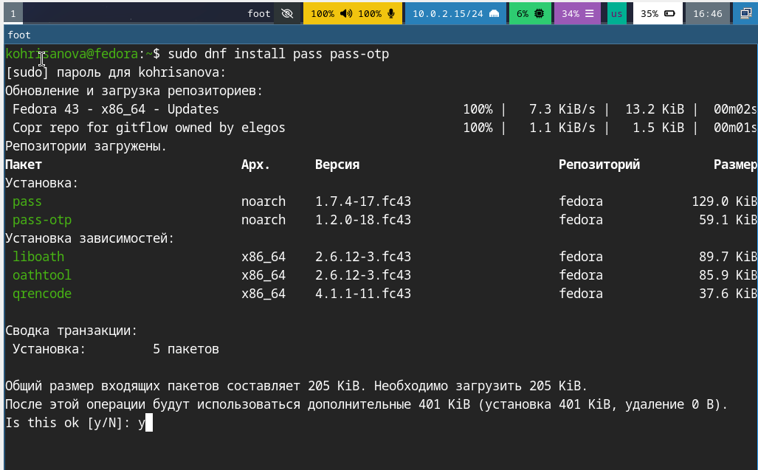
Установка ПО

Проверка GPG-ключа
pass использует GPG-ключи для шифрования. Проверяю наличие ключа в системе.(рис. @fig-02)
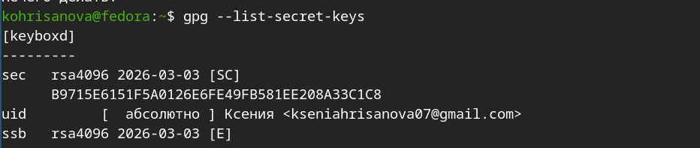
Проверка наличия GPG-ключа

Инициализация хранилища
Инициализирую хранилище паролей, указывая свой email, связанный с GPG-ключом.(рис. @fig-03)
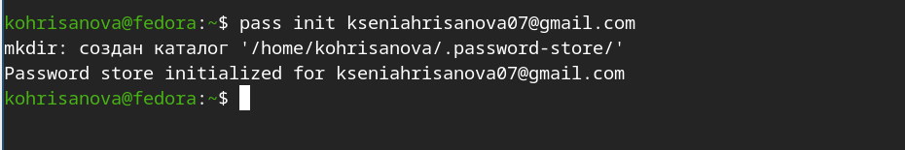
Инициализация хранилища pass

Создание локального Git-репозитория
Чтобы синхронизировать пароли между устройствами, инициализирую Git прямо внутри хранилища.(рис. @fig-04)
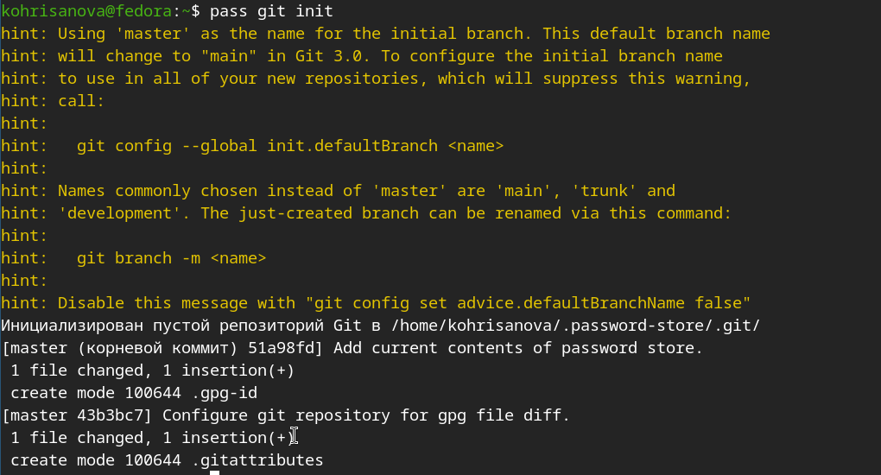
Инициализация Git в хранилище pass

Подключение удалённого репозитория
Добавляю удалённый репозиторий на GitHub и выполняю первый push.(рис. @fig-05)
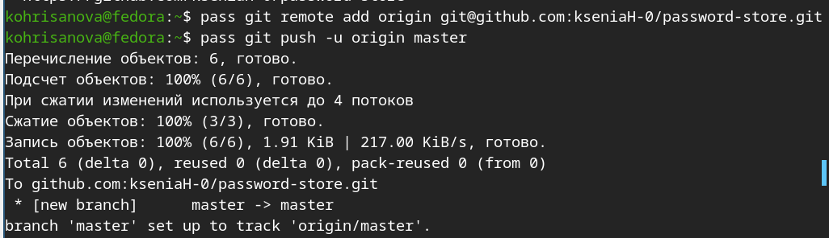
Подключение и первый push

Синхронизация изменений с сервером
Для поддержания актуальности данных выполняю синхронизацию с удалённым репозиторием.(рис. @fig-06)
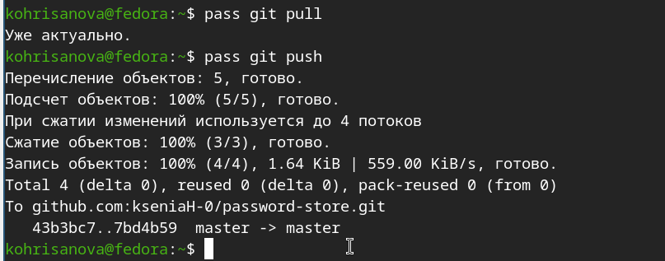
Синхронизация с удалённым репозиторием

Интеграция с браузером (browserpass)

Установка native-клиента
Для работы расширения в браузере требуется native-клиент. Устанавливаю его из репозитория.(рис. @fig-07)(рис. @fig-08)
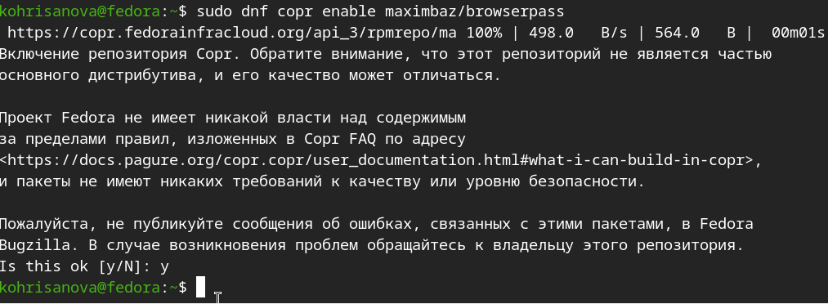
Подключение репозитория browserpass
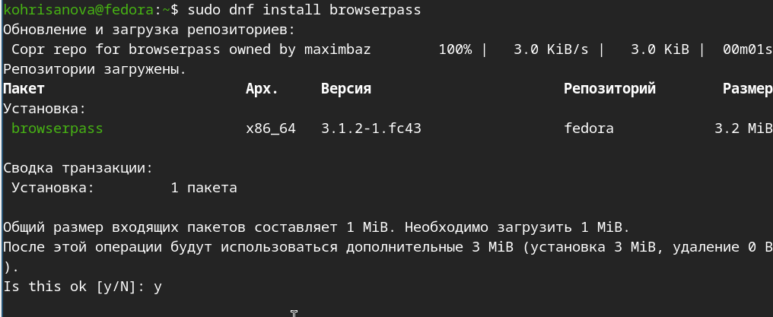
Установка пакета browserpass
После установки в браузере Firefox добавляю расширение Browserpass для удобного доступа к паролям.

Управление файлами конфигурации с chezmoi

Установка дополнительных пакетов
Для корректной работы окружения устанавливаю полезные утилиты и шрифты.(рис. @fig-09)
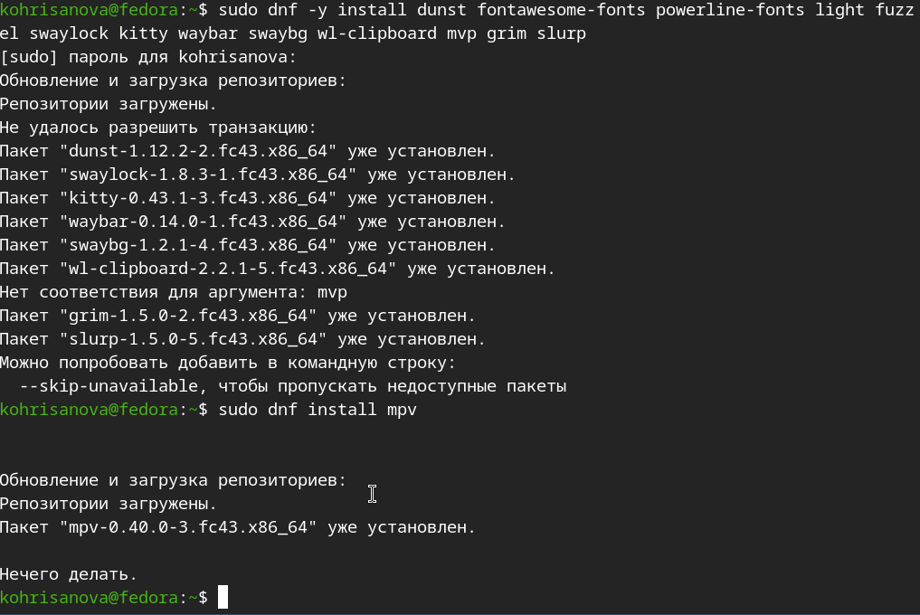
Установка дополнительных пакетов

Установка шрифтов Iosevka
Устанавливаю шрифты Iosevka(рис. @fig-10)
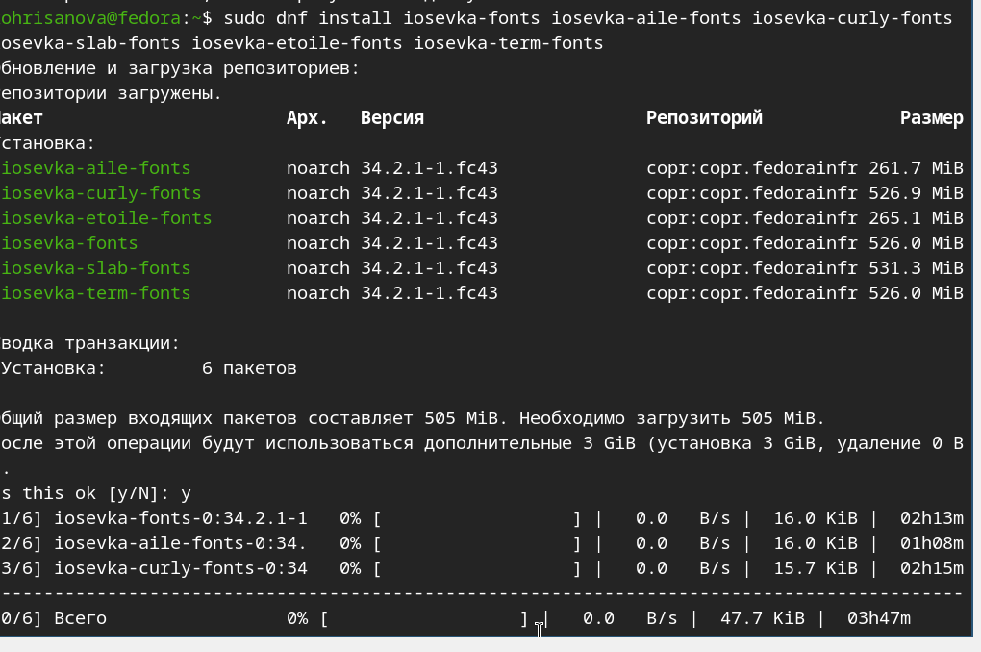
Установка шрифтов Iosevka

Установка chezmoi
Скачиваю и устанавливаю chezmoi — инструмент для управления dotfiles.(рис. @fig-11)
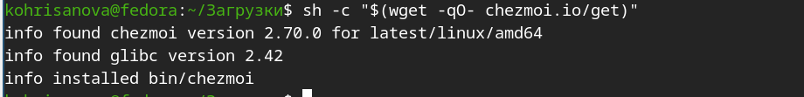
Установка chezmoi

Создание репозитория для dotfiles и инициализация
Создаю приватный репозиторий на GitHub из готового шаблона и инициализирую chezmoi.(рис. @fig-12)
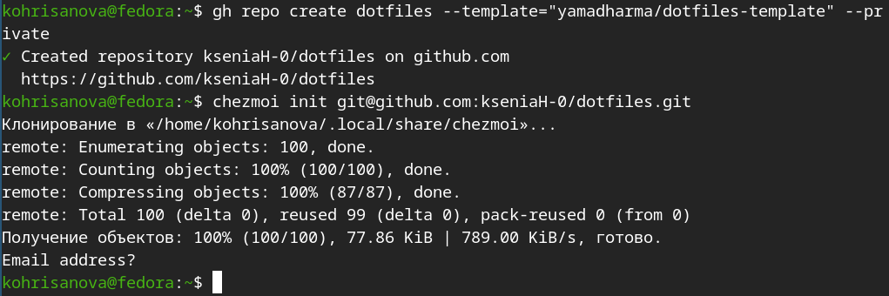
Создание репозитория и инициализация chezmoi

Обновление конфигурации
Проверяю, есть ли обновления для конфигурационных файлов.(рис. @fig-13)
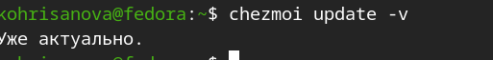
Проверка обновлений

Настройка автоcommit и autopush
Включаю автоматический коммит и пуш изменений в репозиторий, чтобы не делать это вручную.(рис. @fig-14)
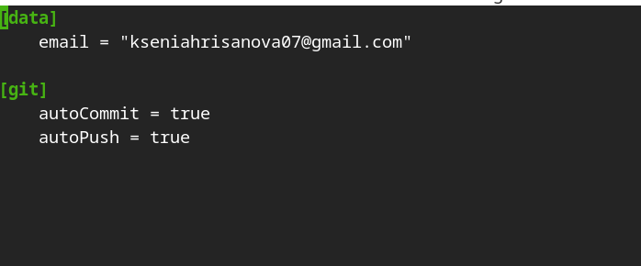
Настройка автоcommit и autopush

Выводы
Мы познакомились с pass, gopass, native messaging, chezmoi. Научились пользоваться этими утилитами, синхронизировали их с гит.Работа выполена с помощью методических указаний [@lab5].

Список литературы

